Виртуальная выставка «Есть в марте день особый»
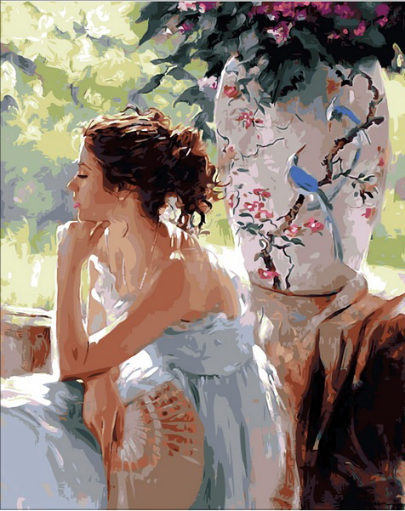
Главный праздник в марте - это Международный женский день, который отмечается 8 марта. Это тот особый день, когда повсюду чувствуется присутствие весеннего тепла и искренней радости, он согрет женскими улыбками и украшен россыпью цветов. Самой главной традицией праздника является особое внимание мужчин к своим вторым половинкам, матерям, дочерям, бабушкам.
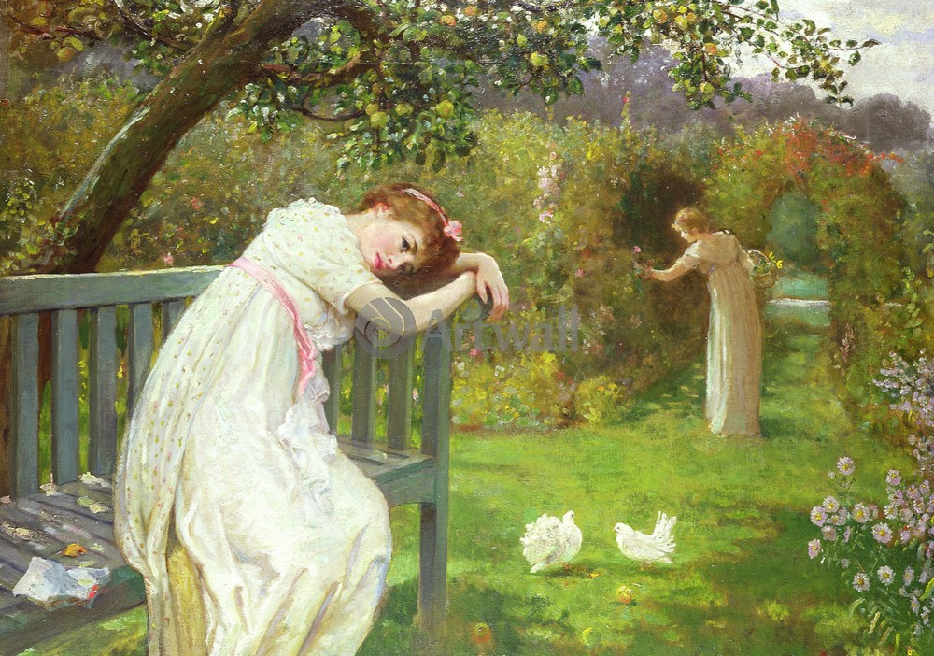
Весна для женщины – не только птичье пение…
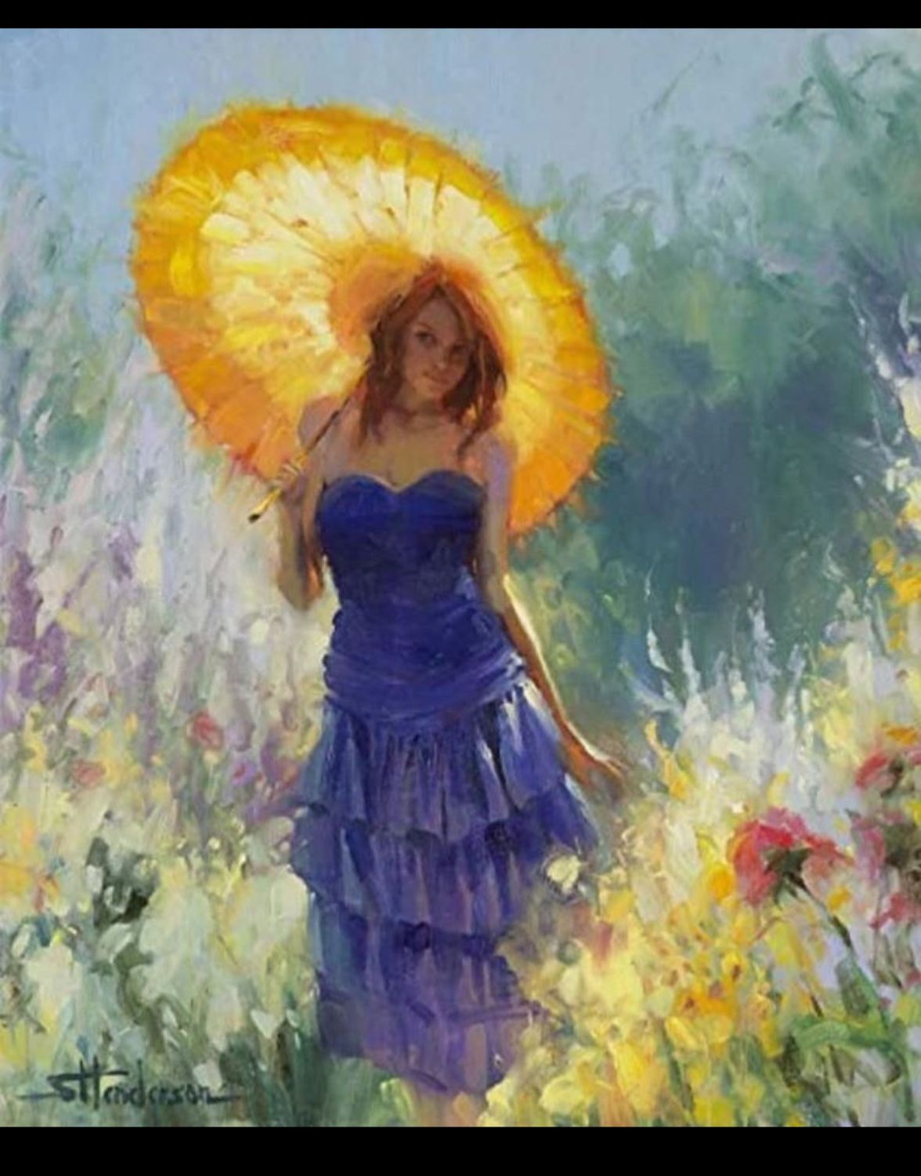
Весна для женщины – не только солнца свет…

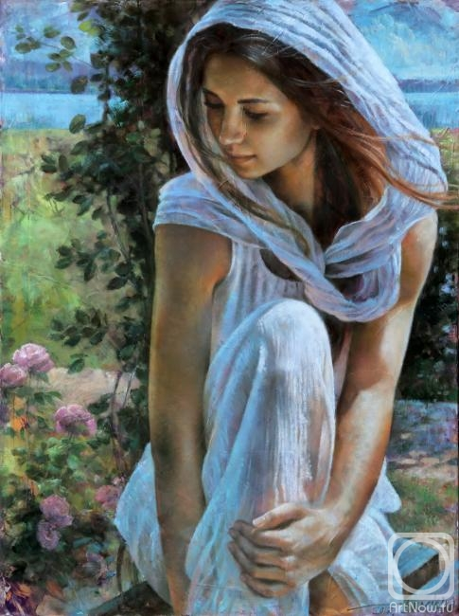
Весна для женщины – души святой волнение…
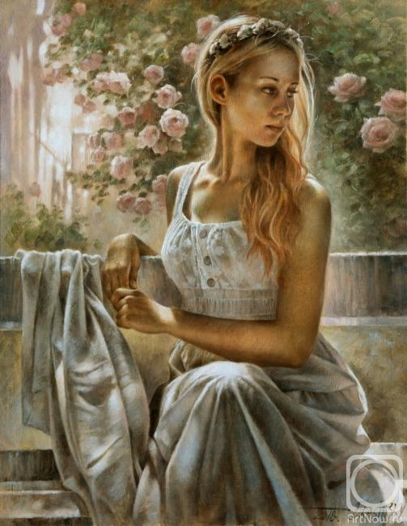
Весна для женщины – любви земной обет…

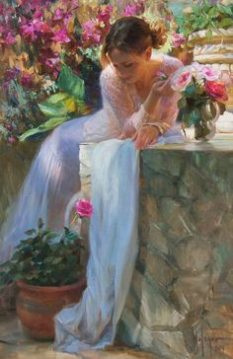
Весною женщина, как роза, распускается…
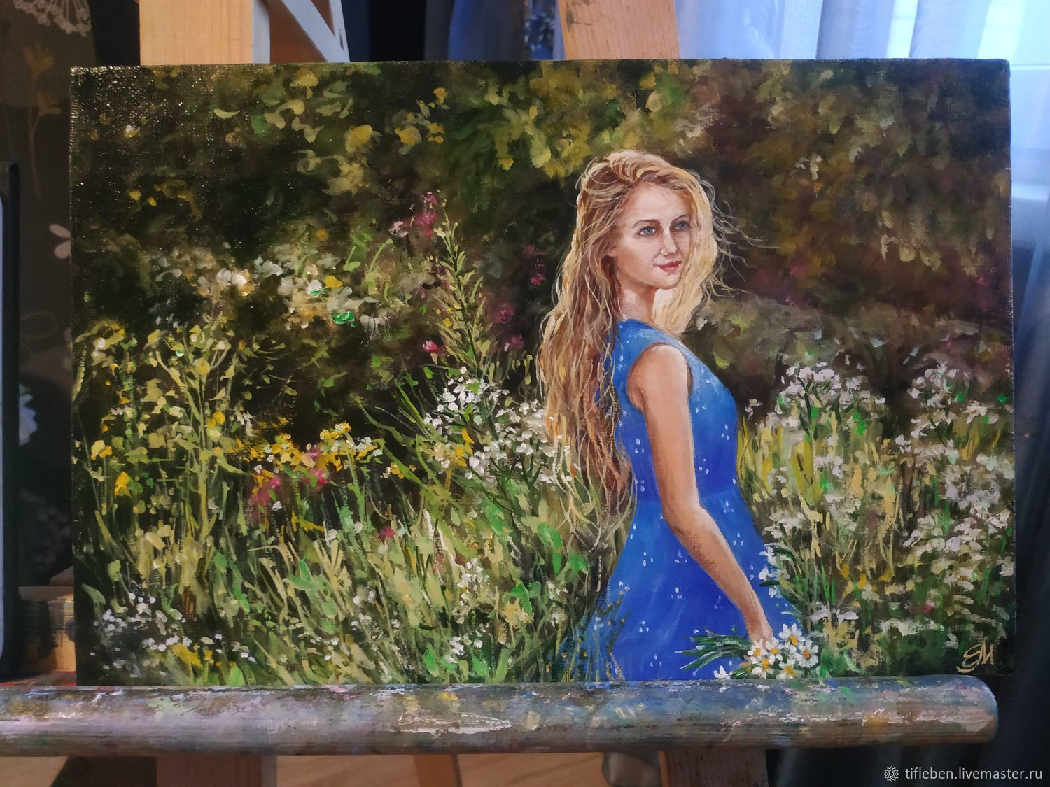
Весною женщина, как свежая роса…

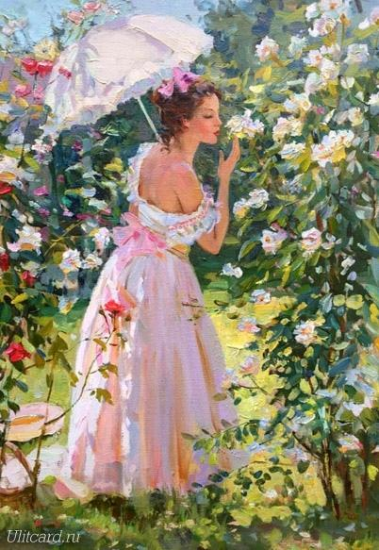
Весною женщина грешит порой… и кается…
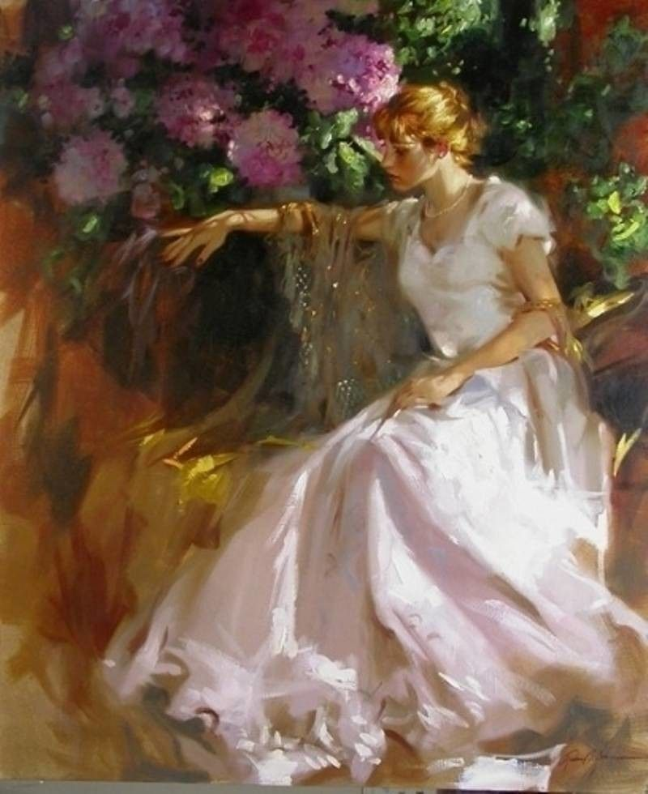
Весною женщина – вся нежность и краса…
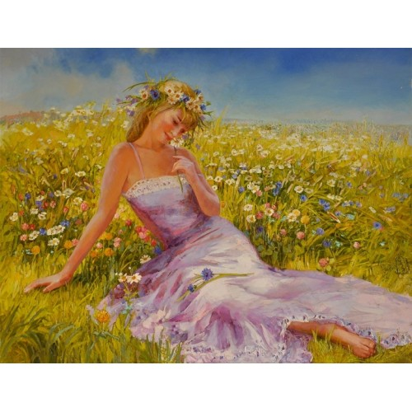
Весна и женщина – подруги неразлучные…
Весна и женщина – весь разум под откос…

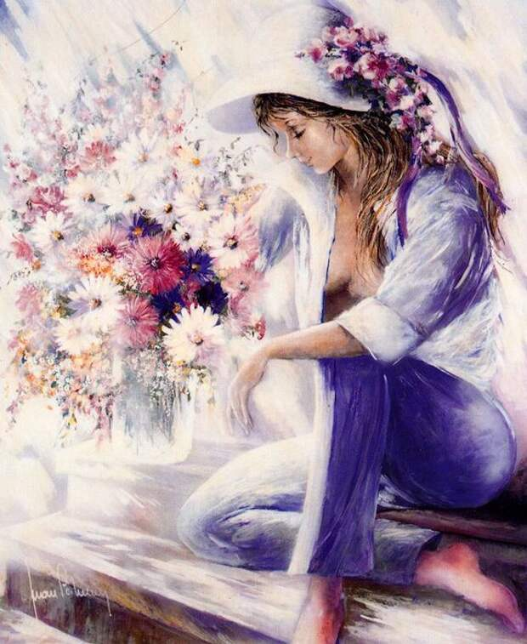
Весна и женщина – загадки ненаучные…
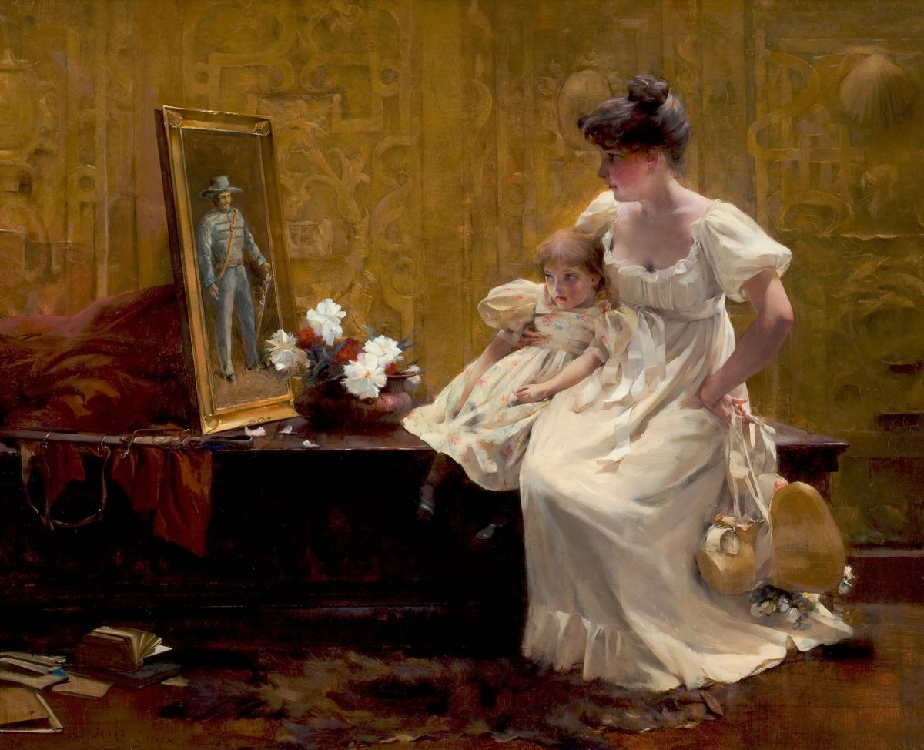
Весна и женщина – один сплошной вопрос…
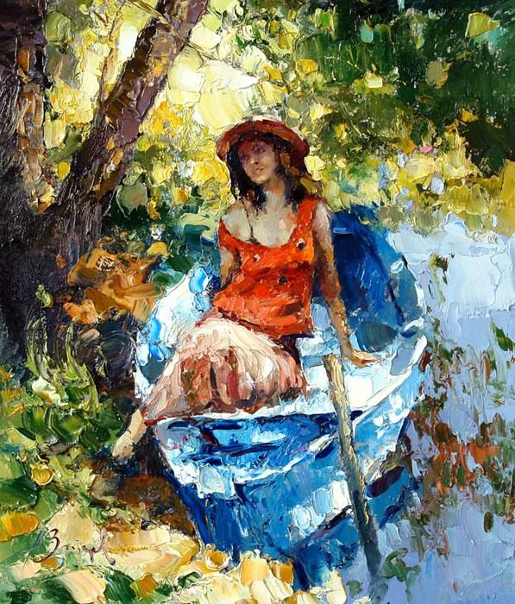
Весна, как женщина, то радостна, то грустная…
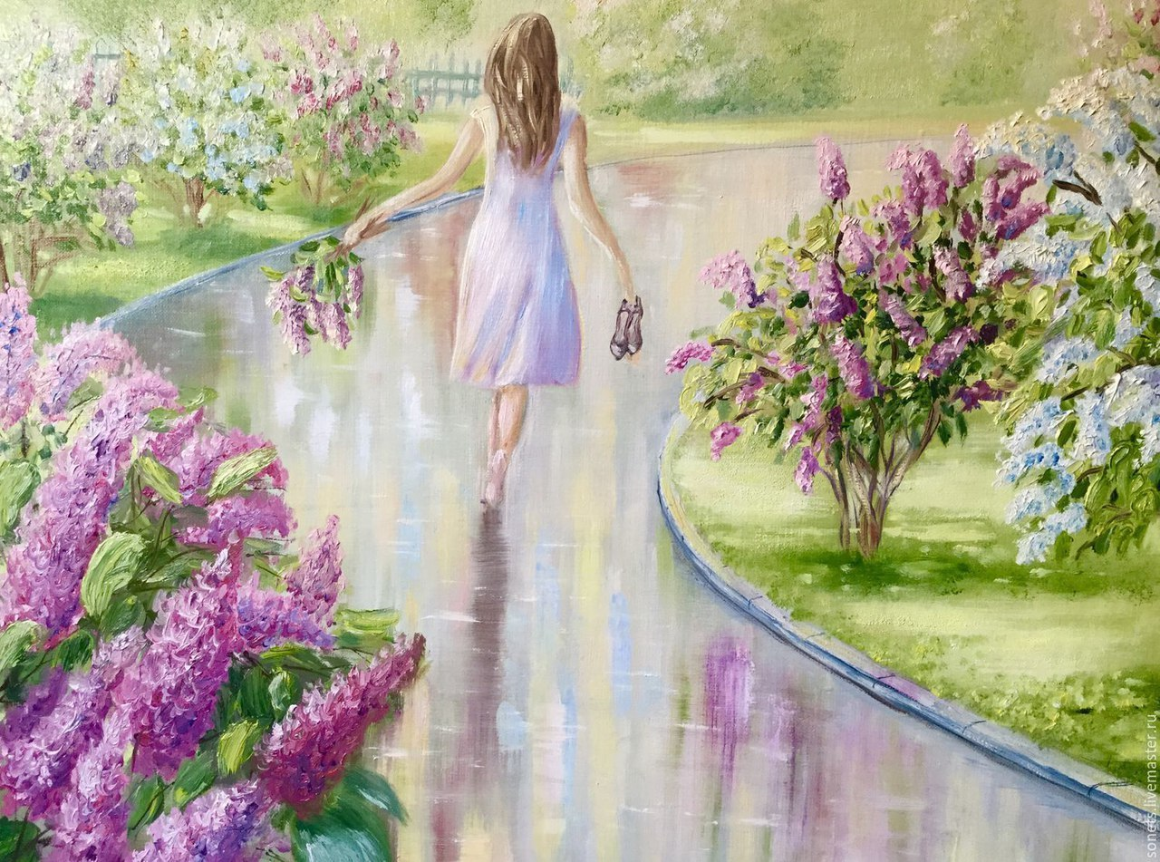
Весна, как женщина, не хочет быть одна…
Весна, как женщина, живёт, лишь сердцем чувствуя…
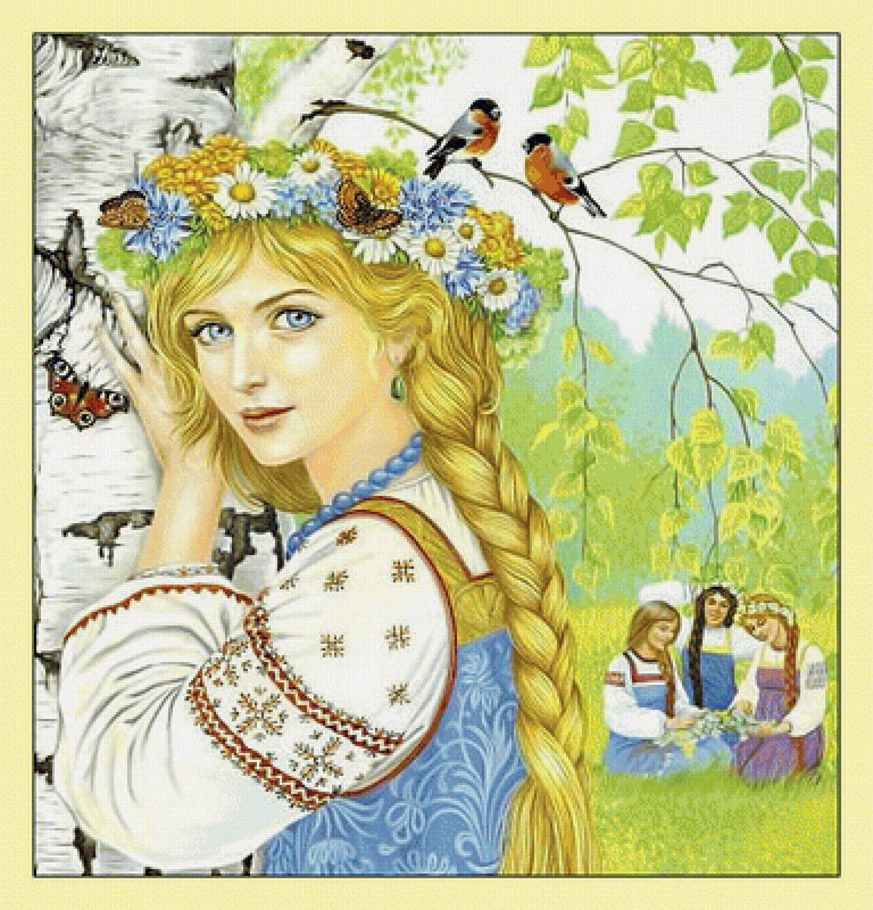
Весна, как женщина…

как Женщина-Весна…

